***НЕДЕЛЬНАЯ СВОДКА ГИБДД***

С 30 мая по 05 июня 2020 года на территории района выявлено 99 административных правонарушений в области дорожного движения, 11 водителей управляли транспортными средствами в состоянии опьянения, 14 водителей нарушили правила перевозки детей, 3 водителя допустили выезд на полосу встречного движения, за управлением автомототранспортом без соответствующих документов к административной ответственности привлечено 4 водителя.

Госавтоинспекция призывает участников дорожного движения соблюдать ПДД РФ.

**Госавтоинспекция информирует:**



По итогам 5 месяцев 2020 года на территории Новосибирской области зарегистрировано 797 ДТП, в которых 89 человек погибло и 980 получили травмы различной степени тяжести. Также не прекращаются случаи ДТП с участием детей. Так, за указанный период зарегистрировано 97 ДТП данного вида, в которых 5 детей погибло и 98 получили ранения.

В связи с чем, в целях стабилизации обстановки с аварийностью, недопущения ДТП и снижения тяжести их последствий, пресечения нарушений ПДД, являющихся основными причинами совершения ДТП, на территории Новосибирской области пройдет оперативно-профилактическое мероприятие под условным названием «Детская безопасность» (в период с 10 по 12 июня 2020 года).

Госавтоинспекция призывает участников дорожного движения соблюдать ПДД РФ, при управлении транспортным средством пристегиваться ремнем безопасности и перевозить детей в автомобиле в специальных детских удерживающих устройствах.

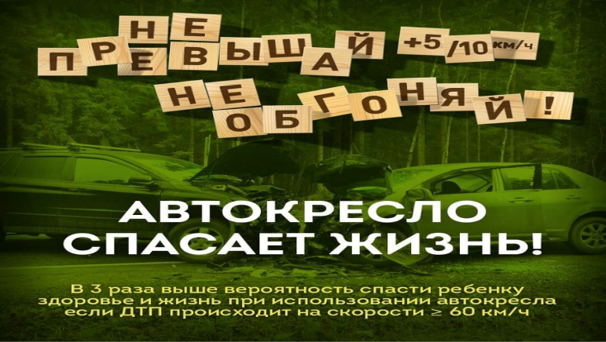

По итогам 5 месяцев 2020 года на территории Новосибирской области зарегистрировано 797 ДТП, в которых 89 человек погибло и 980 получили травмы различной степени тяжести. Не прекращаются случаи совершения ДТП с участием водителей, находящихся в состоянии опьянения. Так, за указанный период по вине данных водителей зарегистрировано 64 ДТП, в которых 20 человек погибло и 79 травмировано.

На высоком уровне остается количество ДТП, а также тяжесть их последствий в выходные и праздничные дни.

Для усиления охраны общественного порядка, стабилизации обстановки с аварийностью, недопущения ДТП и снижения тяжести их последствий, пресечения нарушений ПДД, являющихся основными причинами совершения ДТП, на территории Новосибирской области пройдет оперативно-профилактическое мероприятие под условным названием «Нетрезвый водитель» (в период с 12 по 15 июня 2020 года).

Госавтоинспекция призывает участников дорожного движения соблюдать ПДД РФ и не садиться за управление транспортного средства в нетрезвом состоянии.

